**LAPORAN TUGAS AKHIR**

**INTERAKSI MANUSIA & KOMPUTER**



Oleh,

Achmad ridwan 177006022

Febby Lavenia 177006007

Helmi faisal lutfi 177006086

Rifaldi adi putra 177006041

**JURUSAN INFORMATIKA**

**FAKULTAS TEKNIK**

**UNIVERSITAS SILIWANGI**

**TASIKMALAYA**

**2019**

**Tema aplikasi**

**BAB I**

**Pendahuluan**

1. **Latar Belakang**

Aplikasi web sangat bergantung pada desain antarmuka ( *design interface)* yang baik dan tepat, dengan adanya desain antarmuka akan lebih memudahkan bagi user untuk memulai membuat sebuah web.

Tujuan dari penggunaan *design interface* ini adalah untuk membuat interaksi pengguna sesederhana dan seefisien mungkin. Bagaimana user berinteraksi dengan komputer menggunakan tampilan antarmuka*(interface)* yang ada pada layar komputer.

*Design Interface* ini sangat penting karena akan sangat berpengaruh pada user dalam menggunakan atau berkomunikasi dengan komputer.

Semakin maju teknologi semakin pesat juga kemunculan web maka dengan itu harus diperhatikan juga desain interfacenya harus semenarik mungkin Semakin baik tampilan antarmuka sebuah website maka akan semakin memudahkan user dalam menggunakannya.

1. Tujuan
2. Untuk membuat situs web dan fitur antarmuka interaktif kepada pengguna dalam bentuk halaman Web.
3. Untuk mengetahui dan memahami beberapa fungsi pada situs web.
4. Manfaat

Untuk membantu membuat web dengan desain interface yang benar untuk ditempatkan pada layout sebuah website.

**BAB II**

1. Rancangan / sketsa / desain imk
2. Tampilan utama

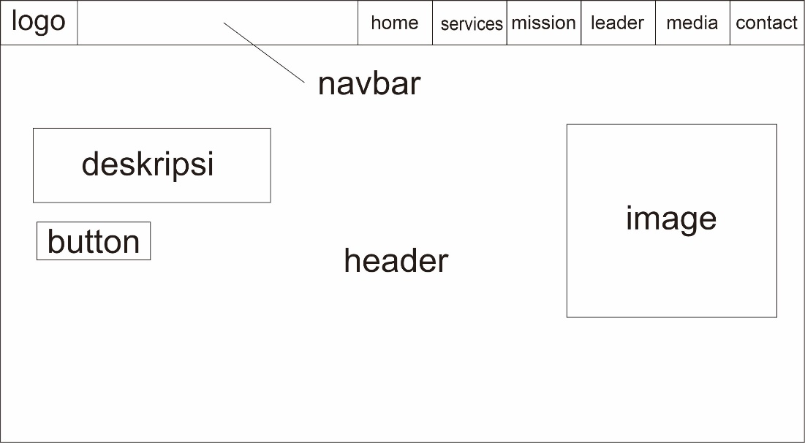

1. Tampilan menu service

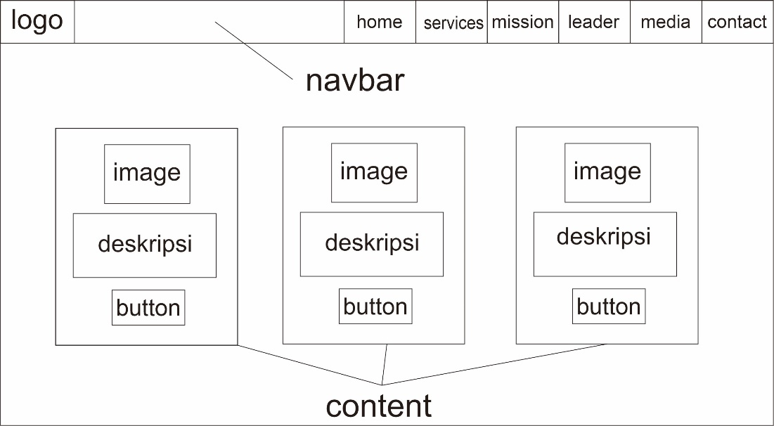

1. Tampilan paru (pasang baru)
2. Tampilan ubaya (ubah baru)
3. Tampilan samse (sambungan sementara)
4. Tampilan menu mission

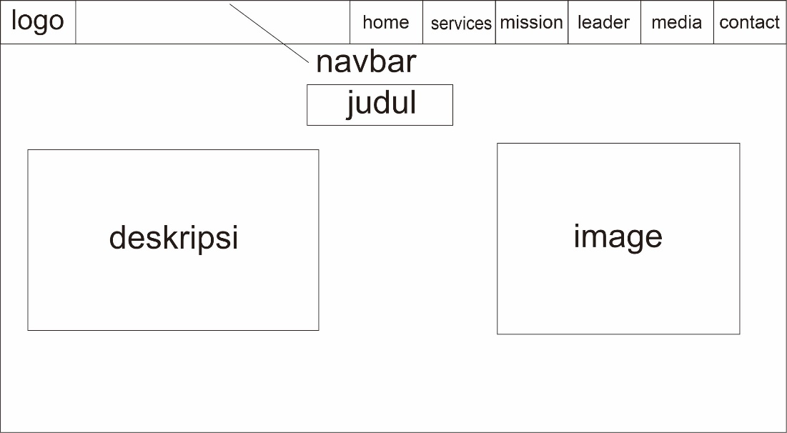

1. Tampilan menu leader

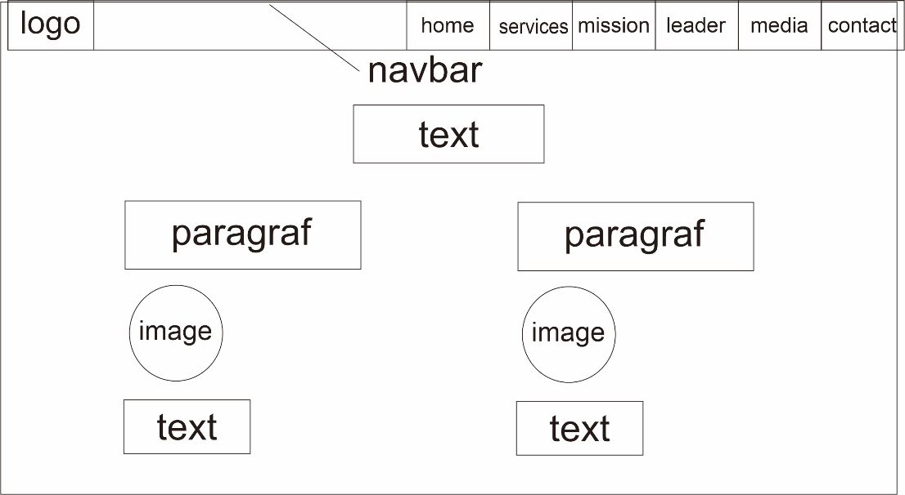

1. Tampilan menu media

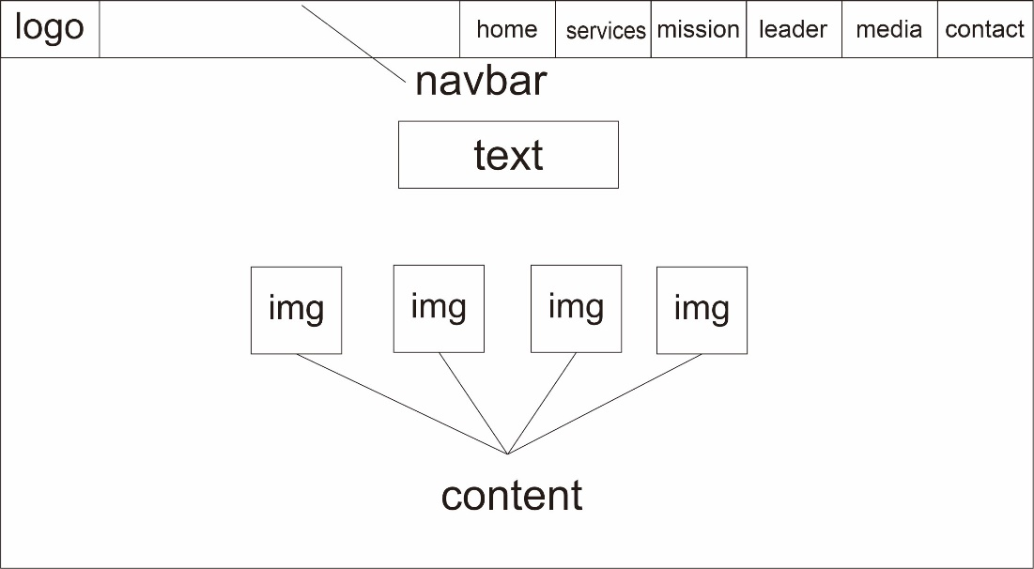

1. Tampilan menu contact

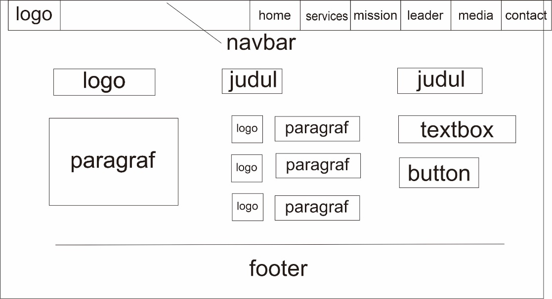

**BAB III**

1. Reposiotori
2. Capture GIT
3. Bukti commit

**BAB IV**

1. Capture hasil prototype
2. Tampilan utama

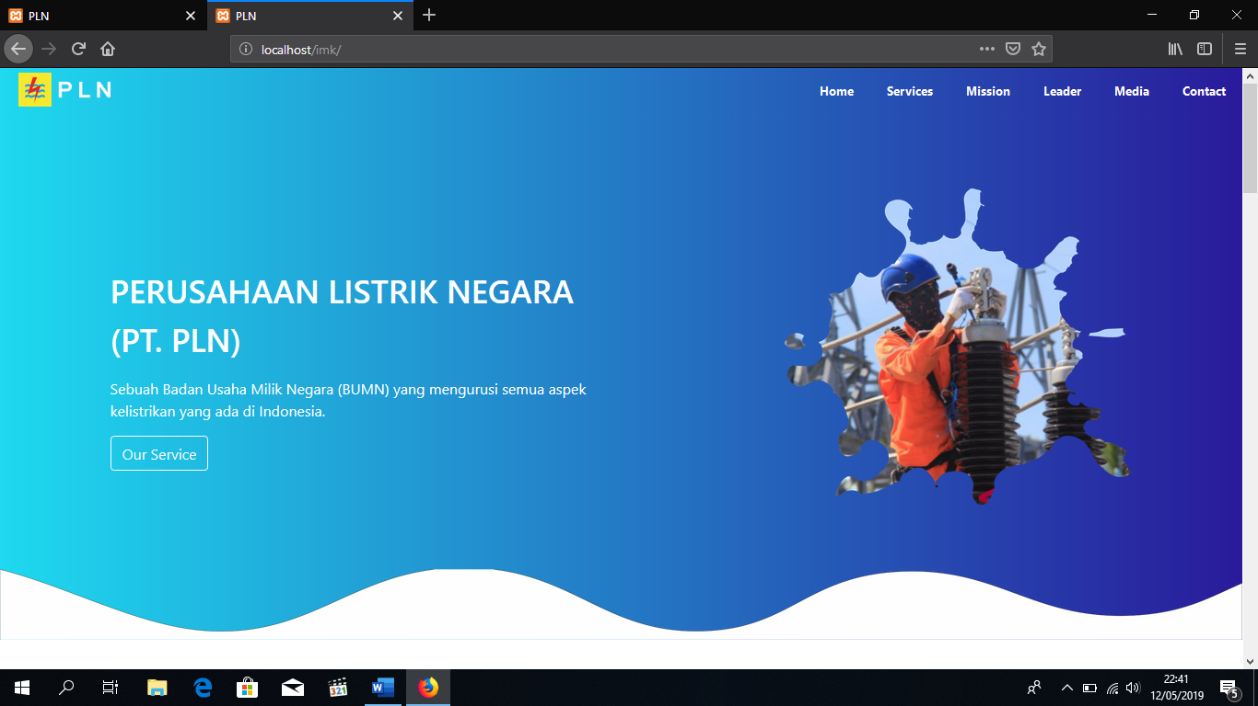

1. Tampilan menu service

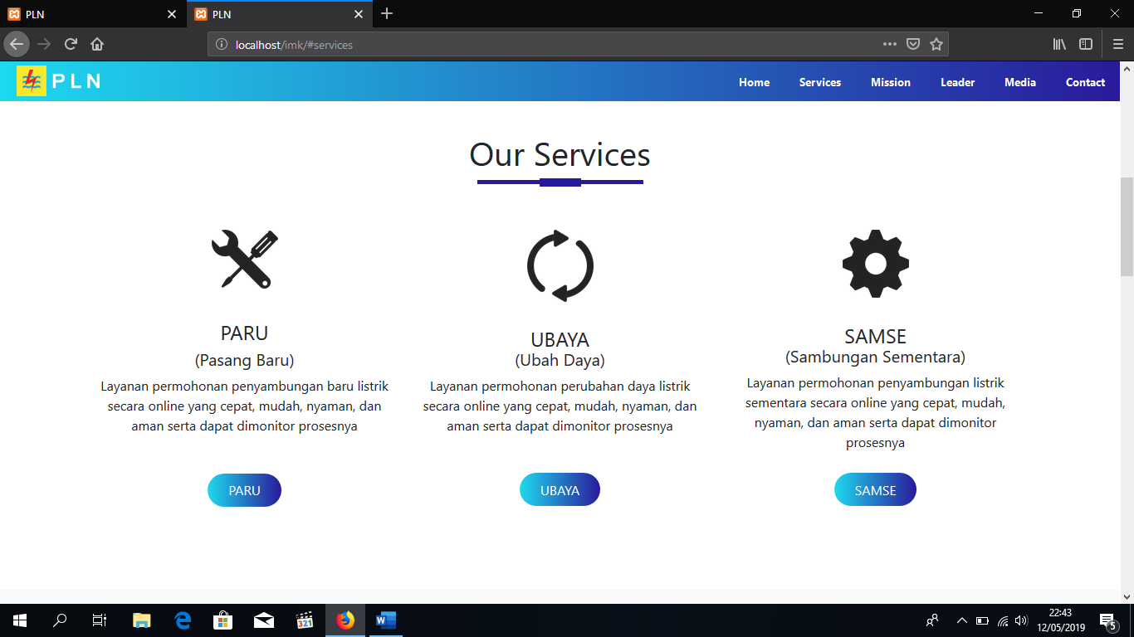

1. Tampilan paru (pasang baru)
2. Tampilan ubaya (ubah baru)
3. Tampilan samse (sambungan sementara)
4. Tampilan menu mission

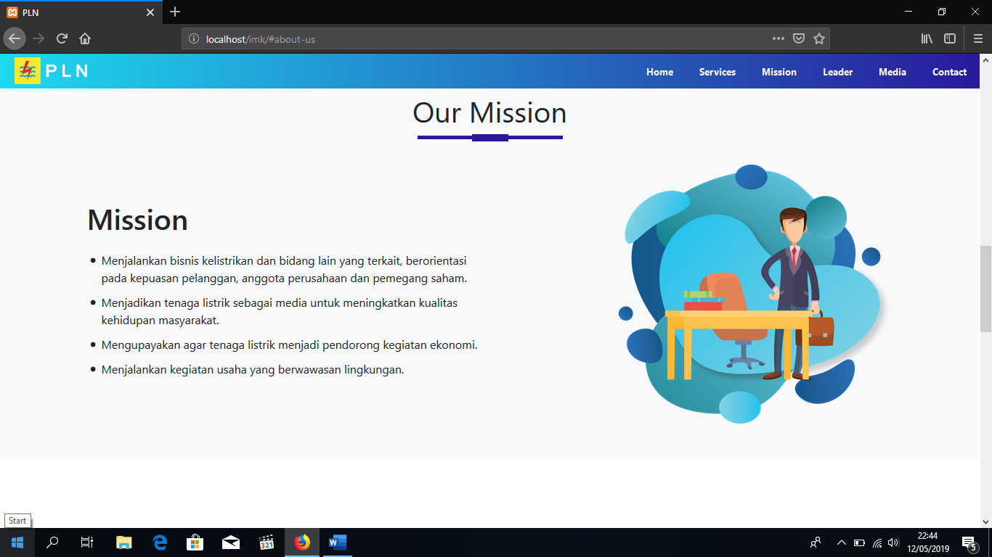

1. Tampilan menu leader

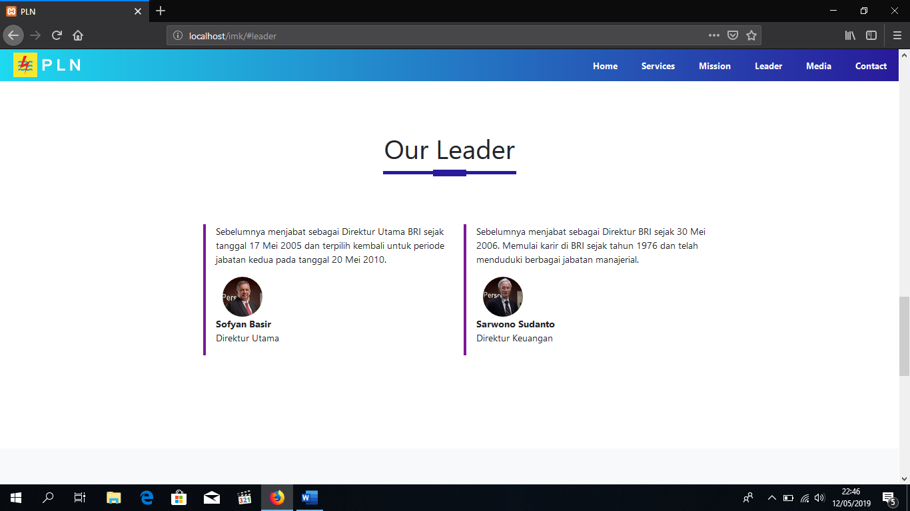

1. Tampilan menu media

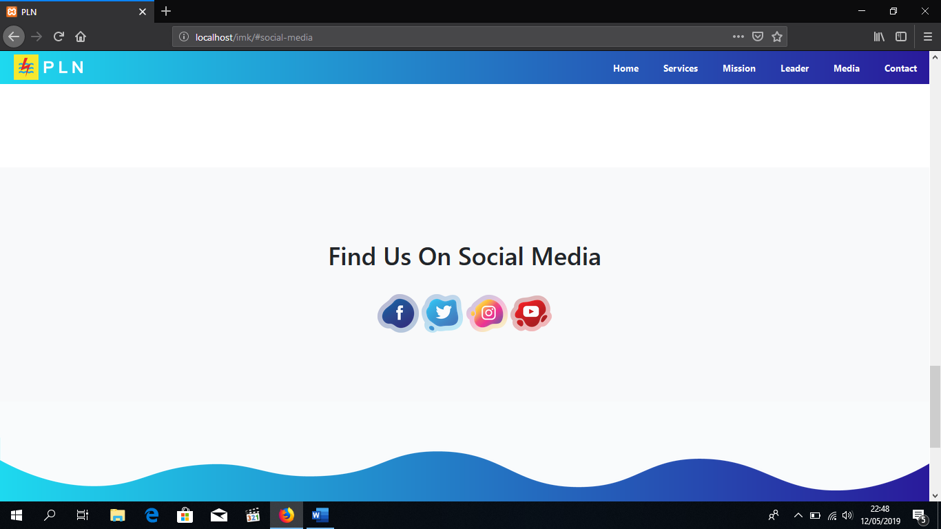

1. Tampilan menu contact

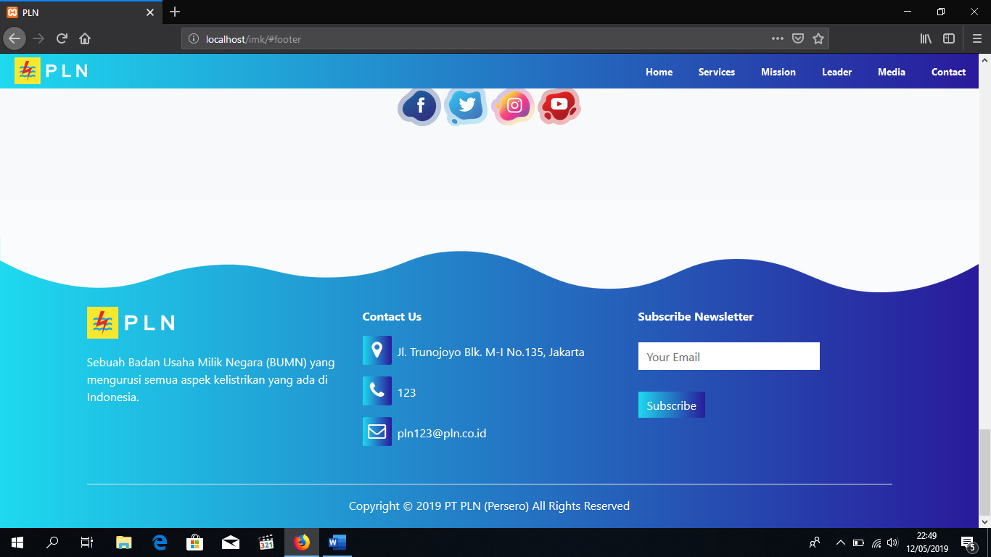

**BAB V**

1. kesimpulan